ДЕПАРТАМЕНТ ОБРАЗОВАНИЯ ГОРОДА МОСКВЫ
СЕВЕРНОЕ ОКРУЖНОЕ УПРАВЛЕНИЕ ОБРАЗОВАНИЯ
Без нужды живет,
кто деньги бережет
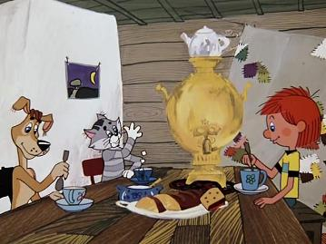
Работа
учащейся 6«А» класса лицея №1575 САО г. Москвы
Гладковой Анастасии
Руководитель работы Бирюкова Марина Александровна, учитель математики
МОСКВА 2013
ПАСПОРТ
Образовательное учреждение: ГОУ Лицей № 1575
Адрес: Москва, ул. Усиевича, д.6
Телефон: 151-89-24
E-mail: liceum1575@mail.ru
Район: Аэропорт

Автор работы Гладкова Анастасия, 6 «А» класс

Название работы «Без нужды живет, кто деньги бережет»

Основной предмет: Экономика
Руководитель: Бирюкова М.А., учитель математики

Способ представления работы на защите: слайдовая презентация

Подпись руководителя работы_____________

Подпись исполнителя___________________________________

Отзыв о работе Гладковой Анастасии,
учащейся 6 «А» класса лицея №1575 САО г.Москвы.
Работа Гладковой Анастасии посвящена экономике семьи.
В начале работы автор предполагает, что знания о финансах семьи как ячейки общества помогут мне лучше понимать экономические взаимоотношения в социуме.
Автор работает над проблемой недопонимания подростками 12-14 лет вопросов распределения семейных финансов. А ведь бюджет семьи - это маленькая модель экономических отношений в обществе, в котором им предстоит уже скоро жить самостоятельно без помощи родителей. Целью работы является ответ на вопрос «Откуда берутся деньги в семье, как рационально их тратить?»
В литературном обзоре рассматривается понятие семьи с точки зрения экономики; рассмотрены понятия хозяйство, собственность, потребность; в рассказе о семейной экономике особое место уделено понятию семейного бюджета; представлены материалы о видах ресурсов в жизни семьи. Автор узнал понятия семейный бюджет, семейные ресурсы, домашняя экономика, описал основные источники денежных доходов семьи, планирование расходов, рассмотрел хозяйственную деятельность семьи, нашел загадки, пословицы и поговорки по теме исследования.
Итогом работы можно считать «Учимся быть рачительными хозяевами» и кроссворд «Экономика в массы».
Материалы работы оформлены аккуратно и представлены логично.
Выводы четко сформулированы и соответствуют целям, задачам и гипотезе работы.
В целом работа выполнена на хорошем уровне и заслуживает положительной оценки.

02.12.13.
Руководитель работы
преподаватель лицея Бирюкова М.А.
Аннотация
Тема: «Без нужды живет, кто деньги бережет»
Автор работы: Гладкова Анастасия, ученица 6 «А» класса ГБОУ Лицея 1575
Научный руководитель: Бирюкова Марина Александровна, учитель математики ГБОУ Лицея 1575
Актуальность темы: Все мы имеем дело с финансами (у меня есть карманные деньги, семья платит за коммунальные услуги, работающие люди платят налоги и пр.)
Проблема: мои ровесники, да и я тоже, не всегда понимаем, как семейные финансы распределяются. А ведь бюджет семьи - это маленькая модель экономических отношений в обществе, в котором всем нам предстоит уже скоро жить самостоятельно без помощи родителей.
Предмет исследования: семейное хозяйство
Гипотеза: знания о финансах семьи как ячейки общества помогут мне лучше понимать экономические взаимоотношения в социуме.
Цель: разобраться, откуда берутся деньги в семье, как рационально их тратить.
Методы исследования: поиск, анализ, синтез.
План выполнения работы:
I Провести теоретические изыскания:
- Познакомиться с понятиями семейный бюджет, семейные ресурсы, домашняя экономика;
- Узнать об основных источниках денежных доходов семьи, планировании расходов;
- Рассмотреть хозяйственную деятельность семьи;
- Вспомнить о распределении обязанностей в семье;
- Найти загадки, пословицы и поговорки, соответствующие теме проекта;
- Ознакомиться с понятиями потребности их основными группами, видами семейной собственности.
II Собранный материал обобщить и выработать правила ведения семейного бюджета, составить кроссворд по теме исследования.
Краткое описание работы: В работе кратко изложены сведения о понятии семьи с точки зрения экономики; рассмотрены понятия хозяйство, собственность, потребность; в рассказе о семейной экономике особое место уделено понятию семейного бюджета; представлены материалы о видах ресурсов в жизни семьи.
Основные выводы и результаты: Автор узнал понятия семейный бюджет, семейные ресурсы, домашняя экономика, описал основные источники денежных доходов семьи, планирование расходов, рассмотрел хозяйственную деятельность семьи, нашел загадки, пословицы и поговорки по теме исследования; разработал правила «Учимся быть рачительными хозяевами», составил кроссворд «Экономика в массы».
Библиография:
1.Методическое пособие по курсу "Экономика семьи". 5 класс Сасова И.А.
2.Методическое пособие «Курс «Экономика семьи».Скаржинский М.И.
3.Учебное пособие «Экономика семьи и домашнего хозяйства. Тюгашев Е.А.

Без нужды живет, кто деньги бережет

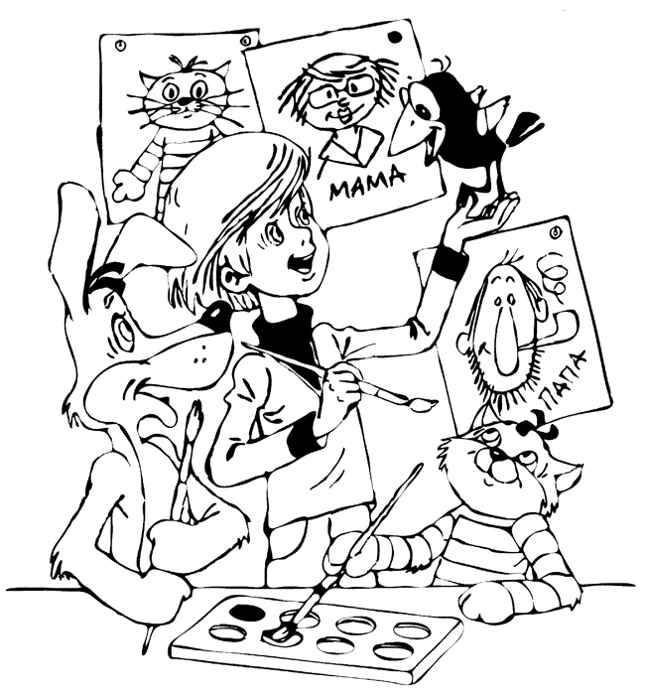 | Семья – это счастье, любовь и удача,  Семья – это летом поездки на дачу.  Семья – это праздник, семейные даты,  Подарки, покупки, приятные траты.  Семья – это труд, друг о друге забота,  Семья – это много домашней работы.  Семья – это важно!  Семья – это сложно!  Но счастливо жить одному невозможно!

ВВЕДЕНИЕ
Семья – самое дорогое и ценное, что есть у каждого. Ребенок рождается, растет, формируется как личность, как член социального общества. И все это становление происходит в семье, в окружении родителей и других родственников, воспитывающих свое чадо.
Семью можно назвать обществом в миниатюре, так как здесь мы с ранних лет наблюдаем модели отношений между нашими родителями, способы решения конфликтов, примеры взаимопонимания и прощения.
По мере того, как происходит взросление еще недавнего подростка, происходит и отслоение его от родной родительской ячейки общества. Взяв оттуда все, что дали ему родители, человек стремится идти дальше и строить свою семью со своими правилами, которые чаще всего будут дублировать и повторять ту манеру поведения, которую человек наблюдал в течение всей своей жизни.
Таким образом, семью можно запросто рассматривать как общество в миниатюре. Здесь мы узнаем, что приемлемо делать в общество, что запрещено, чего нужно избегать, как общаться с людьми, понимать их и уметь реагировать на различные жизненные ситуации. Это как маленький макет социума, в который приходится выходить и самостоятельно справляться с возникающими препятствиями.

Семья – ячейка общества
Семья - это группа людей, основанная на кровном родстве или заключении брака. Члены семьи связаны между собой взаимной помощью, общностью быта и правовой, а также моральной ответственностью.
Важная роль в экономике страны, региона принадлежит семейной экономике. Семья, являясь самой малой частью общества, объединена не только кровнородственными, брачными связями, но и хозяйственными отношениями.
В каждой семье ведется семейное «домашнее» хозяйство. Семья, удовлетворяя потребности своих домочадцев, организует быт, домашнее питание, приобретение товаров и услуг, распределяет время на домашний труд и отдых.
Из чего складывается мини-экономика семьи? Домашнее хозяйство включает все имеющиеся ресурсы семьи, и прежде всего собственность. В собственности семьи могут находиться квартира, дом и приусадебное хозяйство, дача, садовый участок, транспортные средства, мебель, одежда, бытовая техника, а также денежные средства, драгоценности.
Семья может заниматься предпринимательской деятельностью, бизнесом и быть собственником (хозяином) фирмы или иметь свою долю (акции) во владении магазином, химчисткой и даже заводом. Члены семьи часто составляют ядро фермерского хозяйства, занимаются частным извозом на личном транспорте. Хозяйственной деятельностью семьи может быть и ведение личного подсобного хозяйства по выращиванию овощей, фруктов, цветов, домашних животных и др.
Члены семьи в обществе выступают не только в роли мужа, жены, отца, матери, но и в роли производителя и потребителя. Трудоспособные члены семьи участвуют в производственной деятельности и трудятся на предприятиях (фирмах), в больницах, школах, университетах, банках, магазинах, фермах, аграрно-промышленных комплексах и получают за работу денежное вознаграждение (заработную плату и т. д.).
Члены семьи посещают детские учреждения (ясли, детский сад), учатся в школе, институте, ходят на прием к врачу, пользуются услугами транспорта, отделений связи. Таким образом, семья вступает в экономические отношения с другими членами общества и различными организациями.

В нашем исследовании мы будем анализировать жизнь семьи, проживающей в деревне Простоквашино. Это Кот Матроскин и Пес Шарик.
Кот Матроскин очень хозяйственный, рассудительный и экономный, иногда до крайности — например, молоком своей коровы он однажды занял все находящиеся в доме ёмкости. Из особых его талантов известно умение вышивать и шить на машинке, а также играть на гитаре и петь лирические песни, с элементами самоанализа и обращением к личному опыту. Любит подтрунивать над добродушным Шариком, хотя в целом относится к нему неплохо — единственное, что его огорчает — отсутствие от пса практической пользы. Умеет читать, писать и считать.
Шарик – простой дворовый пес. Долгое время жил в деревне без хозяина, поэтому, когда на горизонте появились новые лица, а именно Дядя Федор с Матроскиным – радостно предложил им и дом и недолго думая, и сам напросился к ним жить за компанию. По характеру Шарик – настоящий «рубаха-парень». Всегда готов придти на выручку, сделать трудную работу и частенько становится жертвой острого на язык и хитрого Матроскина. Шарик не задумывается о хлебе насущном на завтрашний день, он живет днем сегодняшним. Вспомнить хотя бы эпизод с кедами, которые он купил вместо валенок. Вместо того чтобы добывать дичь – он бегает за ней по лесу с фоторужьем. В общем, милый и добрый, но при всем этом абсолютно бесполезный (с точки зрения Матроскина) пес.

Семейный бюджет
Семейный бюджет — это денежный план семьи. Он состоит из доходов и расходов.
Из чего складываются доходы семьи?
Основными источниками денежных доходов семьи являются:
— заработная плата работающих членов семьи;
— доходы (часть прибыли) от предпринимательской деятельности;
— доходы от собственности (сдача в аренду квартиры, дачи, земельного участка);
— процентные выплаты по денежным вкладам в банки.
В Простоквашино доходами являются деньги, вырученные с продажи молока.
Источниками семейного бюджета (доходов семей) являются социальные выплаты государства (безвозмездные денежные средства). К ним относятся пенсии, стипендии студентам, пособия многодетным семьям, пособия по безработице.
Хозяйственная деятельность семьи направлена на удовлетворение потребностей членов семьи и повышение ее благосостояния. Успешное осуществление этой цели во многом связано с умением разумно распорядиться денежными и иными средствами семьи. Потребности семьи, как правило, превышают возможности их полного удовлетворения и требуют рационального, разумного подхода к бюджету семьи. Он позволяет проследить поступление доходов и спланировать движение расходов в течение определенного периода.
Составляя бюджет, семья при планировании расходов в первую очередь распределяет денежные средства на питание, одежду, квартплату, транспорт и др. (обязательные расходы). Кроме того, семья планирует расходы денежных средств на приобретение дорогостоящих предметов и предметов длительного пользования: бытовой техники, транспортных средств, туристических путевок и др. Эти расходы называются произвольными, так как выходят за рамки необходимого минимума. Расчеты их стоимости помогут спланировать сроки накопления необходимых денежных средств, уменьшить произвольные расходы и обратиться к поиску дополнительных источников доходов.
В Простоквашино денежные средства тратятся на аренду коровы, питание, одежду, подписка на журналы.
Потребность - это переживаемая и осознаваемая человеком нужда в том, что необходимо для поддержания eгo организма и развития личности.
В современной науке применяются различные классификации потребностей. В самом общем виде их можно объединить в три группы.
Естественные потребности. По-другому их мoгyт называть врожденными, биологическими, физиологическими, органическими, природными. Это потребности людей во всем том, что необходимо для их существования, развития и воспроизводства. К естественным относятся, например, потребности человека в пище, воздухе, воде, жилище, одежде, сне, отдыхе и т. п.
Социальные потребности. Они определяются принадлежностью человека к обществу. Социальными считаются потребности человека в трудовой деятельности, созидании, творчестве, социальной активности, общении с другими людьми, признании, достижениях, т. е. во всем том, что является продуктом общественной жизни.
Идеальные потребности. По-другому их называют духовными или культурными. Это потребности людей во всем том, что необходимо для их духовного развития. К идеальным относятся, например, потребности в самовыражении, в создании и освоении культурных ценностей, потребности познания человеком окружающего мира и cвoeгo места в нем, смысла cвoeгo существования.

Семейные ресурсы
Семья – ячейка (малая социальная группа) общества, важнейшая
форма организации личного быта, основанная на супружеском союзе и
родственных связях, т.е. отношениях между мужем и женой, родителями и
детьми, братьями и сестрами, и другими родственниками, живущими
вместе и ведущими общее хозяйство на основе единого семейного бюджета.

Чтобы удовлетворить потребности членов семьи, необходимо обладать определенными ресурсами, которые смогут обеспечить развитие личности, а также его жизнедеятельность.
Уже с самого начала своей жизни каждая семья обладает определенными ресурсами для удовлетворения потребностей своих членов, необходимых для жизнедеятельности и развития личности.
Ресурсы семьи - это материальные, денежные и производственные средства, возможности, ценности и источники доходов.
Существует несколько видов ресурсов:
- Материальные ресурсы. Включают в себя любую недвижимость, бытовую технику и транспортные средства передвижения.
Пьёт бензин, как молоко,
Может бегать далеко.
Возит грузы и людей.
Ты знаком, конечно, с ней?
(Автомобиль)
- Трудовые ресурсы. Подразумевают под собой членов семьи с их возможностью вести домашнее хозяйство.
Кто любить не устаёт,
Пироги для нас печёт,
Вкусные оладушки?
Это наша ….(бабушка).
- Финансовые ресурсы. Включают в себя деньги, ценные бумаги, банковские счета и т.п.
Журчат ручьи, промокли ноги,
Весной пора платить ...
(Налоги)
- Технологические ресурсы. Используется технология ремонта, технология приготовления пищи и т.д.
Кирпичи кладет он в ряд,
Строит садик для ребят
Не шахтер и не водитель,
Дом нам выстроит... (строитель)

С течением времени количество и качество этих ресурсов видоизменяются. Супруги становятся старше, приобретают новые знания и навыки, подрастают дети, способные помочь, им в работе по дому и в приусадебном хозяйстве, накапливаются материальные и финансовые ресурсы.
Многое из того, что необходимо для жизнедеятельности, может быть произведено в рамках семейного хозяйства. Например, приусадебное хозяйство, охота, рыбалка, собирание дикорастущих грибов и ягод способны обеспечить семью продуктами питания; инвентарь для работы посильно сделать самостоятельно; выращивая домашних животных (коз, овец, пушных зверей), можно обеспечить семью зимней меховой одеждой и вязаными вещами.
Следует помнить, что все ресурсы в экономике ограниченны, и поэтому мы всегда стоим перед проблемой выбора. Что нужнее: приобрести холодильник для семьи или провести вечер в ночном клубе, купить путевки в дом отдыха или видеокамеру? Каждый из вас ежедневно решает для себя задачи выбора например, между покупкой книги или мороженого, Прогулкой в парке и подготовкой к завтрашнему уроку, приобретением новой одежды или поездкой на экскурсию.
Возобновление материальных ресурсов семьи происходит за счет приобретения новых товаров и услуг, производства товаров и услуг в домашнем хозяйстве, рационального использования вторичных ресурсов. Выполняя в должной мере свои основные функции, семья возобновляет трудовые и технологические ресурсы, занимаясь трудовым воспитанием подрастающего поколения, обучая детей новым навыкам и умениям.
Пословицы и поговорки о семейном хозяйстве, о труде.
Без хозяина дом - сирота.
Не столько хозяину нужно добро, сколько добру нужен хозяин.
Дом вести — не головой трясти: все надо припасти.
Домашняя копейка лучше заезжего рубля.
Доход не живет без хлопот.
Корова в тепле — молоко на столе.
Не велика семья, а все едоки.
Не та хозяйка, которая говорит, а та, которая щи вари́т.
Хозяин лежит — весь дом лежит, хозяин с постели — весь дом на ногах.
Родители трудолюбивы — и дети не ленивы.
Нужно обязательно помнить, что от труда всех членов семьи зависит её благополучие. Ведь за каждым человеком признается право без принуждения и без вмешательства посторонних создать такой порядок в собственном доме, который он считает наилучшим для себя и своей семьи.

«Мышка-норушка – толокно толчет,
Лягушка-квакушка – пироги печет,
А петух на подоконнике – играет на гармонике,
Серый ёжик свернулся в клубок –
Он сторожит теремок».
Эта сказка показывает распределение обязанностей в семье. Семьи бывают разные по своему составу, способностям, возможностям участия в совместных делах. Поэтому, дать один для всех совет, как лучше распределить обязанность – трудно. Главное желание и стремление каждого члена семьи вложить свои силы в создание домашнего уюта. Ведь каждая семья заинтересована так организовывать совместный труд, чтобы лучше удовлетворить свои потребности. Домашние дела найдутся для всех домочадцев.
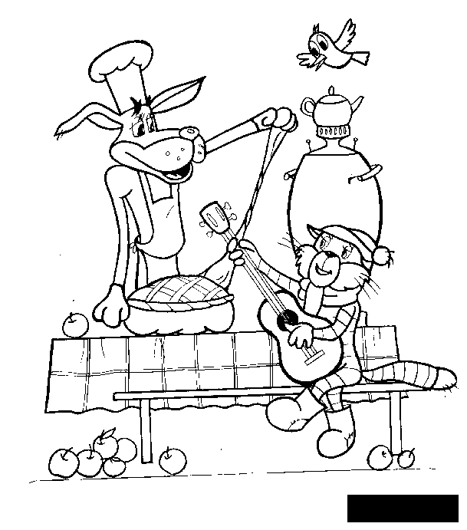
Домашняя экономика – это наука о повседневной жизни семьи, направленной на удовлетворение потребностей её членов, деловой связи с окружающей средой, воспроизводства её ресурсов, производства товаров и услуг.
Домашняя экономика – это умение разобраться со своими потребностями, выбрать оптимальные, эффективные средства их удовлетворения, разумно организовать семейный труд, рассчитать расход денег и времени, быть в меру щедрым и скупым, знать цену трудовой копейки.
Рациональное расходование денежных средств является необходимым условием нормального существования семьи. Прежде всего, нужно научиться правильно решать вопросы, связанные с семейным бюджетом.
Бюджет – структура всех доходов и расходов за определённый период времени.
Доход – деньги или материальные ценности.
Расход – затраты денежных средств, идущие на удовлетворение потребностей членов семьи.

Расходы:
1.Обязательные.
В эту статью следует включить все то, что ежемесячно должно оплачиваться безоговорочно и без обсуждений: оплата коммунальных услуг, оплата за съемную квартиру, платежи по кредитам, оплата обучения ребенка. Средства на эту статью расходов должны выделяться в первую очередь.
В Простоквашино обязательные расходы это: ежемесячная оплата за взятую на прокат корову.
2.Основные.
Сюда необходимо отнести расходы на питание, средства гигиены, необходимую одежду и обувь, необходимые лекарства, транспортные расходы, пополнение счетов мобильных телефонов, оплату интернета, средства на карманные расходы (их долю следует четко оговорить). Оплата товаров и услуг, включенных в эту статью, точно так же должна осуществляться безоговорочно, в любом случае.
В Простоквашино основные расходы это: оплата журнала «Мурзилка», покупка обуви и одежды, продуктов, дров.
3.Сбережения.
Определенные сбережения должны быть у каждой семьи. Исходя из размера доходов, следует определить и долю средств, ежемесячно откладываемых на эту расходную статью. Эти средства необходимы для того, чтобы в случае необходимости была возможность оплатить внезапные, непредвиденные расходы.
4.Непредвиденные обязательные расходы.
Сюда относятся расходы, которые могут возникнуть внезапно, но требуют обязательной оплаты. Например, расходы на проведение срочной операции, срочный ремонт водопровода и т.п. Эти расходы обычно покрываются за счет сбережений.
В Простоквашино непредвиденными обязательными расходами являлись: покупка фоторужья, послка телеграмм Матроскиным и Шариком.
5.Свободные расходы.
Это та категория расходов, средства на которую должны выделяться в последнюю очередь, после того, как распределены на оплату первых трех статей. Сюда можно отнести расходы на отдых, подарки, посещение развлекательных мероприятий и т.п.

Имуществом является всё, что находится в вашем владении, пользовании, то, чем вы можете распоряжаться. Имущество всегда чья-либо собственность – отдельного человека, владельца, или группы лиц, той или иной семьи, городских властей или государства в целом.
Собственность понимается как принадлежность материальных, духовных ценностей, денежных средств определённым лицам – собственникам.
К личной собственности относятся вещи индивидуального пользования одежда, обувь, предметы личной гигиены, украшения, подарки, результаты интеллектуальной деятельности.
К семейной собственности относятся доходы членов семьи (зарплата, стипендия, пенсия), автомобиль, квартира, дача, драгоценности, вклады, мебель.
В Простоквашино к семейной собственности относится: дом, печка, телевизор, корова, телёнок, огород.

УЧИМСЯ БЫТЬ РАЧИТЕЛЬНЫМИ ХОЗЯЕВАМИ

Правило 1. «По приходу и расчет держать»
Оно советует семье жить по средствам, т.е. производить расходы (траты денег), исходя из доходов. Для этого необходимо планировать предстоящие расходы. В одних семьях дети на равных участвуют в таком планировании, в других – узнают о нем, когда родители отказывают им в незапланированной покупке.
Правило 2. «Бережливость лучше прибытка»
Экономить ресурсы семьи – значит разумно вести хозяйство, продуктивно расходовать имеющиеся средства, бережно использовать продукты питания, вещи. Это правило рекомендует сохранять то, что мы имеем.
Правило 3. «В одиночку не одолеешь и кочку, артелью и через гору впору»
Успех в домашних делах обеспечивается сотрудничеством и взаимопомощью домочадцев.
Все члены семьи должны стремиться на равных участвовать в организации домашнего хозяйства: распределять обязанности, планировать расходы, принимать решения.
В Простоквашино Матроскин занимался домом, хозяйством, шил, готовил еду, продавал молоко.
Шарик занимался огородом.

Кроссворд «Экономика в массы»
 |  |  |  |  |  |  |  | 3
 |  |  |  | 2 |  |  | 1
 | 1
 | 2
 |  |  |  |  |  |  | 3
 |  |  |  |  | 4

По горизонтали:
1. Собственник, владелец.
2. Дом с предметами домашнего обихода, служебными постройками, приусадебным участком.
3. Все денежные и неденежные поступления в семью.
4. Подсчёт расходов и доходов в семье.

По вертикали:
1. Затраты денежных средств, идущие на удовлетворение потребностей членов семьи.
2. Люди, проживающие вместе и ведущие совместное хозяйство.
3. Принадлежность материальных, духовных ценностей, денежных средств определённым лицам.
Кроссворд «Экономика в массы»
 |  |  |  |  |  |  |  | 3с
 |  |  |  | 2с |  |  | 1х | о | з | я | и | н
 | 1р |  |  | е |  |  |  | б
 | а |  |  | м |  |  |  | с
 | с |  |  | ь |  |  |  | т
 | 2х | о | з | я | й | с | т | в | о
 | о |  |  |  |  |  |  | е
 | д |  |  |  |  |  |  | н
 | ы |  |  |  |  |  |  | н
 |  |  |  |  |  |  | 3д | о | х | о | д | ы
 |  |  |  |  |  |  |  | с
 |  |  |  |  | 4у | ч | ё | т
 |  |  |  |  |  |  |  | ь

ЗАКЛЮЧЕНИЕ
В работе изложены сведения о понятии семьи с точки зрения экономики; рассмотрены понятия хозяйство, собственность, потребность; в рассказе о семейной экономике особое место уделено понятию семейного бюджета; представлены материалы о видах ресурсов в жизни семьи. Автор узнал понятия семейный бюджет, семейные ресурсы, домашняя экономика, описал основные источники денежных доходов семьи, планирование расходов, рассмотрел хозяйственную деятельность семьи, нашел загадки, пословицы и поговорки по теме исследования; разработал правила «Учимся быть рачительными хозяевами», составил кроссворд «Экономика в массы».
В каждой семье есть мечты, и есть планы,
Чтоб их исполнить, помни о главном:
Четко просчитывать нужно доходы,
Соизмерять только с ними расходы.
В жизнь воплотишь самый дерзкий проект,
Если рассчитан точно бюджет.

